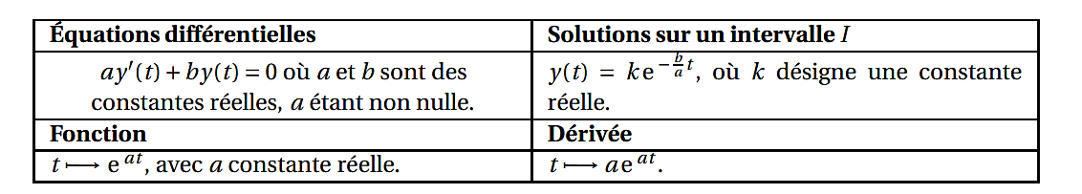
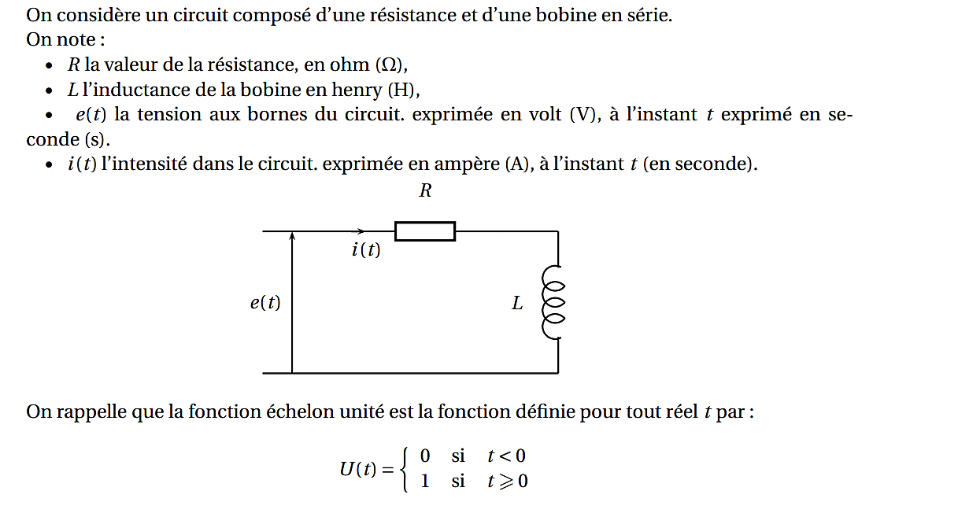

Proposition d’exercice 1 : Réponse à un échelon du circuit

On prend $R=2Ω$, $L=0,4H$ et on étudie le comportement du circuit lorsqu’on applique soudainement une tension continue modélisée, pour tout réel $t$, par : $e\left(t\right)=10U\left(t\right)$.
A l’instant $t=0$, le courant dans le circuit est nul.
On admet que la fonction $ⅈ$ est solution sur l’intervalle $\left[0 ;+∞\right[$ de l’équation différentielle :
$$Ly^{'}+Ry=10 (E)$$
d' inconnue $y$, où $y$ est une fonction dérivable de la variable $t$.

a.Montrer que les solutions de l’équation différentielle : $0,4y^{'}+2y=0{ (E}_{0})$ sont les fonctions $y_{0}\left(t\right)=kⅇ^{- 5t} (k∈R)$
b. Déterminer une fonction constante $g:\left.t\right.→c$ avec $c$ constante réelle, solution de $(E)$:
$0,4y^{'}+2y=10$
c. En déduire les solutions de l’équation $(E)$
d. Facultatif : justifier que, pour tout réel $\left.t\right.$positif ou nul : $i\left(t\right)=5-5ⅇ^{-5 t}$

Proposition d’exercice 2 :
On considère la fonction $i$sur $\left[0 ;+∞\right[$ définie par $i\left(t\right)=5-5ⅇ^{-5 t}$.

On donne ci-dessous la courbe représentative de la fonction $i$sur $\left[0 ;+∞\right[$
$$0,2$$
$$0,4$$
$$0,6$$
$$0,8$$
$$1$$
$$1,2$$
$$1,4$$
$$t$$
$$0$$
$$1$$
$$2$$
$$3$$
$$4$$
$$5$$
$$i$$
a. On appelle $T$ la Tangente à la courbe représentative de la fonction $ⅈ$ au point d’abscisse 0. T a pour équation : $y=25t$.
Tracer cette droite $T$sur la figure ci-contre
b. Déterminer graphiquement l’intensité $i_{s}$ vers laquelle le courant $ⅈ$ se stabilise dans le circuit et l’abscisse $τ$ du point de la tangente $T$dont l’ordonnée vaut $i_{s}$.
c. On note $u_{L}\left(t\right)$ la tension aux bornes de la bobine exprimée en volt, à l’instant $t$(en seconde). On admet que pour tout réel $t≥0$: $u_{L}\left(t\right)=Li^{'}\left(t\right)$
Calculer $u_{L}\left(t\right)$pour tout réel $t≥0$.

d. Facultatif : L’énergie, exprimée en joule(J), stockée par la bobine pendant la phase transitoire est donnée par : $E_{L}=\int_{0}^{1}{u_{L}\left(t\right)ⅈ\left(t\right)ⅆt}$
On admet que :
$$E_{L}=50\int_{0}^{1}{\left(ⅇ^{-5t}-e^{-10t}\right)ⅆt}$$Calculer la valeur exacte de $E_{L}$ puis donner sa valeur arrondie à ${10}^{-2}$.

